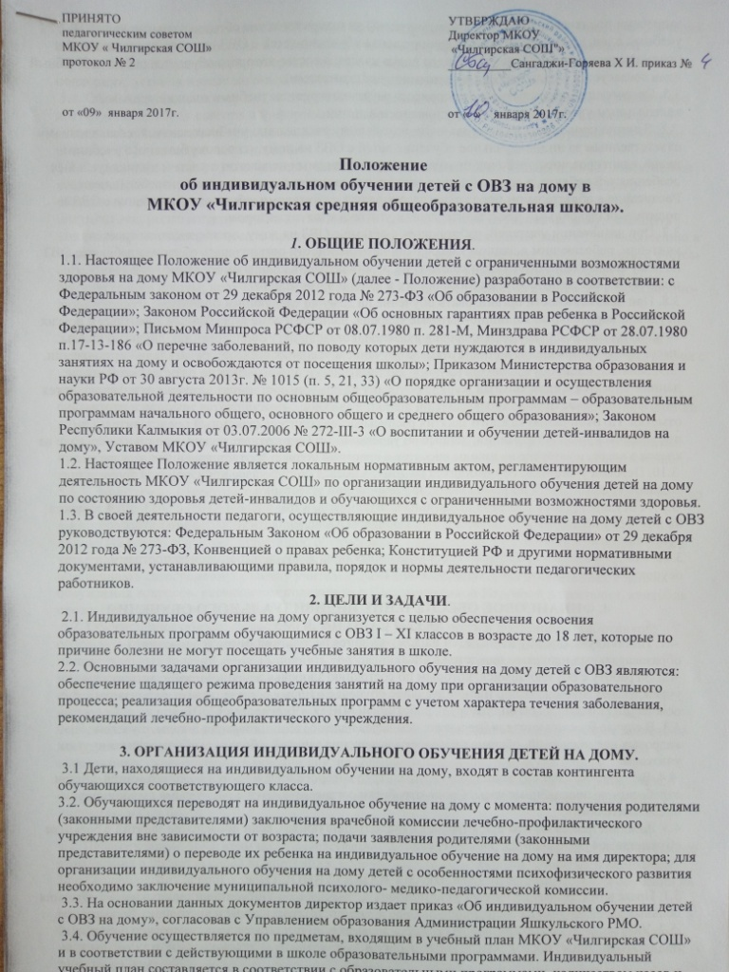
3.3. На основании данных документов директор издает приказ «Об индивидуальном обучении детей с ОВЗ на дому», согласовав с Управлением образования Администрации Яшкульского РМО.
3.4. Обучение осуществляется по предметам, входящим в учебный план МКОУ «Чилгирская СОШ» и в соответствии с действующими в школе образовательными программами. Индивидуальный учебный план составляется в соответствии с образовательными программами, количеством часов и запросами родителей (законных представителей) на предоставление образовательных услуг. В учебный план, обеспечивающий индивидуальное обучение детей с ОВЗ на дому, включаются все предметы инвариантной части учебного плана класса, в состав которого обучается ребенок. Учебный план согласуется с родителями (законными представителями).
3.5. Организация образовательного процесса регламентируется: учебным планом; годовым календарным учебным графиком; расписанием занятий.
3.6. Занятия проводятся на дому по индивидуальному расписанию учебных занятий, составленному ответственным за индивидуальное обучение детей с ОВЗ на дому, на основе базисного учебного плана, адаптированных рабочих программ, разрабатываемых педагогом с учетом индивидуальных особенностей ребенка, в соответствии с основными санитарно-гигиеническими требованиями. Расписание в обязательном порядке согласовывается с учителями, обучающими ребенка с ОВЗ и родителями (законными представителями) и утверждается директором.
3.7. При назначении учителей, работающих с детьми с ОВЗ на дому, преимущество отдается учителям, работающим в данном классе. При невозможности организовать обучение ребенка с ОВЗ на дому силами педагогического коллектива, администрация школы имеет право привлечь педагогических работников, не работающих в данной организации.
3.8. При невозможности организовать обучение на дому по следующим причинам: неудовлетворительные жилищно-бытовые условия, наличие в доме агрессивных животных и других явлений, опасных для жизни и здоровья учителей (согласно акту обследования), директор школы имеет право организовать индивидуальное обучение в условиях общеобразовательной организации.
3.9. Занятия детей, обучающихся на дому, систематически оцениваются по пятибалльной шкале, данные вносятся в специальный журнал обучения на дому по состоянию здоровья, где фиксируются дата занятия, темы проведенных занятий, домашние задания, выставляются текущие и итоговые отметки. По окончанию каждого занятия расписывается родитель (законный представитель) за проведенный урок. Их фамилии, данные об успеваемости (четвертные, годовые оценки), переводе из класса в класс, и выпуске из школы вносятся в классный журнал соответствующего класса.
3.10. Перевод учащихся, обучающихся на дому, в последующий класс производится по решению педагогического совета по результатам промежуточной аттестации.
3.11. Государственная итоговая аттестация выпускников, в том числе и детей с ОВЗ, обучающихся на дому, осуществляется в соответствии с Порядком проведения государственной итоговой аттестации выпускников.
3.12. Контроль за своевременным проведение занятий на дому, за выполнением программ осуществляется заместителем директора по УВР.

4. ФИНАНСОВОЕ ОБЕСПЕЧЕНИЕ ИНДИВИДУАЛЬНОГО ОБУЧЕНИЯ
ДЕТЕЙ С ОВЗ НА ДОМУ.
4.1. Индивидуальное обучение детей на дому является бесплатной формой освоения образовательных программ для детей с ОВЗ.
4.2. За работу с обучающимися, которым по состоянию здоровья лечебно- профилактическим учреждением рекомендовано индивидуальное обучение на дому, оплата педагогу производится на основании Положения об оплате труда работников МКОУ «Чилгирская СОШ»»
4.3. В случае болезни учителя (не позже, чем через неделю) администрация школы, с учетом кадровых возможностей, обязана произвести замещения занятий с больным обучающимся другим учителем.
4.4. В случае болезни обучающегося учитель, труд которого оплачивается по тарификации, обязан отработать не проведённые часы. Сроки отработки согласовываются с родителями (законными представителями).
4.5. Администрация школы представляет в бухгалтерию приказ, если проведение занятий с больным обучающимся прекращается раньше срока.

5. ПРАВА И ОБЯЗАННОСТИ
5.1. Права и обязанности работников организации, занятых в организации индивидуального обучения больных детей на дому, и воспитанников определяются Уставом школы и настоящим Положением.
5.2. Участниками образовательного процесса являются: обучающиеся, педагогические работники, родители (законные представители) обучающихся.
5.3. Педагогические работники имеют право: на свободу выбора и использования методик обучения и воспитания, учебных пособий и материалов, учебников в соответствии с адаптированной образовательной программой, утвержденной директором школы; на иные меры социальной поддержки, установленные законодательством Российской Федерации.
5.4. Обучающиеся имеют право: на получение образования бесплатно; на уважение человеческого достоинства, свободу совести и информации, свободное выражение собственных взглядов и убеждений; на бесплатное использование библиотечно-информационными ресурсами библиотеки школы; на объективную оценку знаний.
5.5. Родители (законные представители) имеют право: знакомиться с Уставом школы, лицензией на ведение образовательной деятельности, свидетельством о государственной аккредитации с образовательными программами, настоящим Положением, расписанием занятий, другими документами, регламентирующими организацию индивидуального обучения на дому; защищать законные права ребенка; вносить предложения по составлению расписания занятий, по включению в пределах выделенных часов, предметов из учебного плана, аргументировав необходимость, с учётом способностей и интересов ребёнка; обращаться для разрешения конфликтных ситуаций к администрации школы; получать консультативную помощь специалистов в вопросах коррекционно- развивающего воспитания и обучения детей.
5.6. Педагогические работники обязаны:
5.6.1. Учитель - предметник: знать специфику заболевания, особенности режима и организации индивидуального обучения больных детей на дому; выполнять адаптированные рабочие программы с учетом склонностей и интересов детей; проводить занятия с обучающимся на дому по утвержденному расписанию; не допускать перегрузки, составлять индивидуальные планы; систематически вести установленную документацию по индивидуальному обучению детей с ОВЗ на дому.
5.6.2. Классный руководитель: поддерживать контакт с обучающимися и родителями (законными представителями), выявлять особенности обучающихся, состояние здоровья детей; своевременно вносить информацию об обучающихся в классный журнал.
5.6.3. Заместитель директора по учебно-воспитательной работе: обеспечивать своевременный подбор учителей, после предоставления необходимых документов родителями (законными представителями); контролировать выполнение адаптированных рабочих программ, методику индивидуального обучения, аттестацию обучающихся, оформление документации не реже 1 раза в четверть; контролировать своевременность проведения индивидуальных занятий на дому; обеспечивать своевременную замену учителей; наладить сотрудничество с родителями с целью обсуждения вопросов, касающихся подготовки к Государственной Итоговой Аттестации, контроля проведения занятий учителями.
5.7. Обучающийся обязан: соблюдать Устав школы; уважать честь и достоинство работников; соблюдать расписание индивидуальных занятий; находиться в часы, отведенные для индивидуальных занятий дома; выполнять требования учителей – предметников в период индивидуальных занятий.
5.8. Родители (законные представители) обязаны: выполнять настоящее Положение в части, касающейся их прав и обязанностей; ставить учителя в известность о рекомендациях врача, особенностях режима; создавать необходимые условия для проведения индивидуальных занятий на дому, способствующих освоению ребенком знаний; поддерживать интерес ребенка к школе и образованию; своевременно, в течении дня, информировать администрацию об отмене индивидуальных занятий по случаю болезни ребенка и возобновлении занятий; контролировать выполнение домашних заданий; посещать и приходить в школу по вызову администрации для индивидуальных бесед.
6. ОТВЕТСТВЕННОСТЬ.
6.1. Педагогические работники несут ответственность за: соблюдение законодательства РФ в области образования в пределах своей компетенции; исполнение должностных обязанностей и настоящего Положения; охрану жизни и здоровья обучающегося, находящегося на индивидуальном обучении на дому; соблюдение установленного расписания индивидуальных занятий; соблюдение конфиденциальности персональных данных участников образовательного процесса.
6.2. Родители (законные представители) обучающихся, находящихся на индивидуальном обучении на дому, несут ответственность за создание необходимых условий для проведения индивидуальных занятий на дому.

7. ДОКУМЕНТАЦИЯ
7.1. При организации индивидуального обучения детей с ОВЗ на дому школа должна иметь следующие документы: локальный нормативный акт «Положение об индивидуальном обучении детей с ОВЗ на дому МКОУ «Чилгирская СОШ»; заявление родителей (законных представителей) (Приложение 1); справка медицинского учреждения с заключением врачебной комиссии и рекомендациями о переводе обучающегося на индивидуальное обучение на дому по состоянию здоровья; приказ директора «Об индивидуальном обучении детей с ОВЗ на дому»; расписание занятий на каждого обучающегося, письменно согласованное с родителями (законными представителями) и утвержденное директором (Приложение 2); учебный план на каждого обучающегося, письменно согласованный с родителями (законными представителями) и утвержденный директором; адаптированные рабочие программы учителей-предметников; Журнал «Обучение на дому по состоянию здоровья».

